閱 讀 教 育
開啟學習之鑰~樂讀PAPAGO
The Key to Learning ~ Reading in Joy
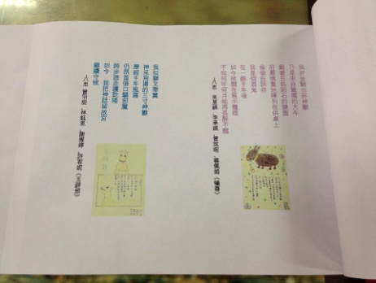
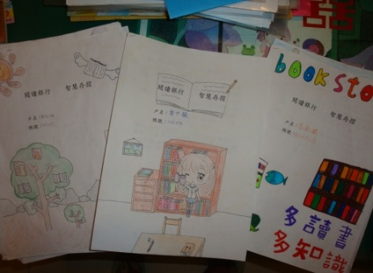
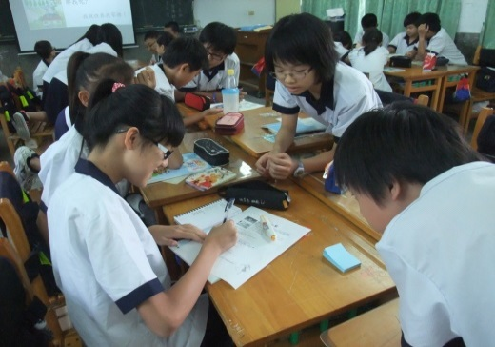

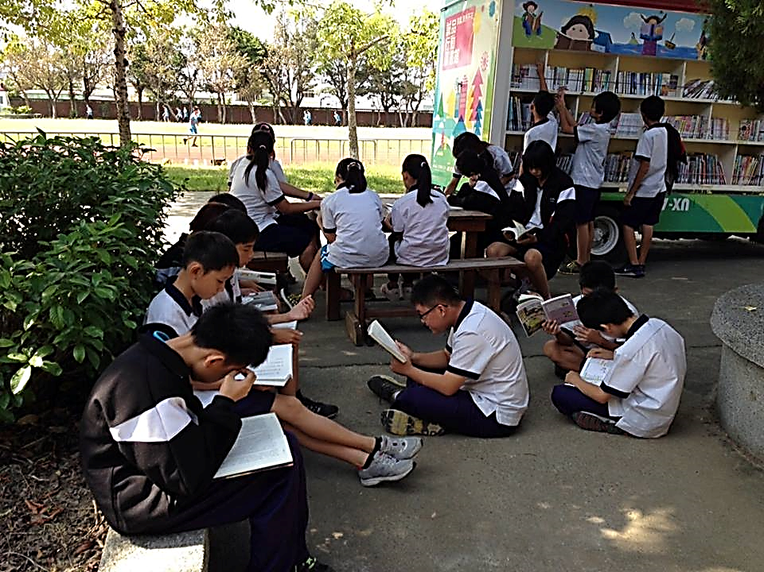
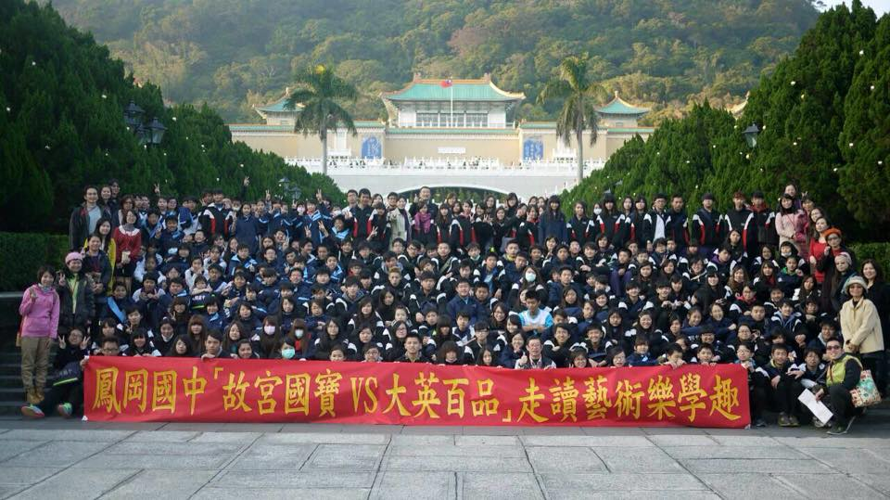

新竹縣立鳳岡國民中學
Hsin Chu County Fong Gang Junior High School

- 閱讀推展理念
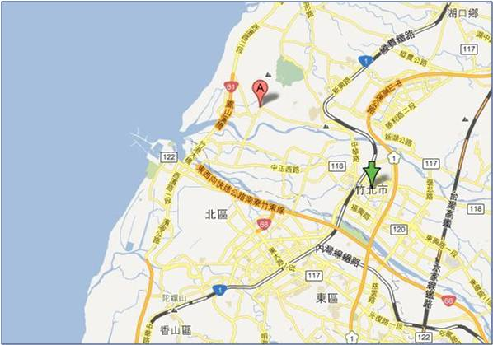
教育，是偏鄉孩子翻身的機會
閱讀，是開啟學習的那把鑰匙
鳳岡國中
一、現況分析：本校為偏遠濱海10班小校，全校教師22人，學生250人。學生家庭背景單親、寄親、繼親、隔代教養者逐年增加，文化不利因素使學生閱讀能力普遍較差，也較為被動。如寫作能力的低落、錯別字、成語誤用、火星文等，不但影響學科的學習成就，更直接影響其心性和行為。我們深知閱讀是一切學習的基礎，故多年來長期致力於培養學生的閱讀習慣，透過多元方式帶領孩子接觸文章書籍，藉由各種推動策略鼓勵孩子大量閱讀，並且啟發孩子自主閱讀。
二、發展動機：
﹙一﹚閱讀是生活也是課程：著重各領域閱讀也兼重自由閱讀
閱讀是自由的、生活的，也是課程的。閱讀活動的多元與活潑，雖可提升學習興趣，但需要逐漸從閱讀活動化回歸到常態課程化。讓閱讀成為課程的一部分，方能質量兼具。
﹙二﹚以閱讀歷程培養主動學習能力：「聽、說、讀、寫、想、做」
閱讀是一切學習的基礎，國中階段是學習的關鍵期。閱讀教育結合各領域教學，更能達到事半功倍之效，透過完整的、大量的閱讀歷程，奠定「聽說讀寫想做」的基本能力，則是重要的主軸與目標。
﹙三﹚活化教學帶動團體動力學習：學習共同體，大家在一起
多數的孩子較缺乏獨立學習的態度或習慣，透過「學習共同體」活化教學方式，推動策略和活動，營造閱讀風氣，並藉由群體學習的策勵和正向激勵，帶動學生自我學習的動力。
﹙四﹚開啟學習之鑰：以閱讀為基礎，走讀生活、走讀人生、走讀藝術
名作家余秋雨曾說：「閱讀是自己生命擴大，也會自己的人生打下寬厚的基礎」閱讀力，決定孩子的學習競爭力。透過廣泛的閱讀、均衡的閱讀，進而走讀生活、走讀人生、走讀藝術，觸發孩子對知識的好奇、文字的感動，引領通往知識大門，儲備多元的學習力。
﹙五﹚教師閱讀精進教學：從閱讀與理解中落實實務與應用之重要性
「有怎樣的老師，就有怎樣的學生。」為精進教學能力，老師透過閱讀、研習、社群的參與，成立了「教師專業發展社群」、「教師喜悅讀書會」，以身作則精進學習，體會閱讀之重要，每一位皆是推動閱讀的舵手。

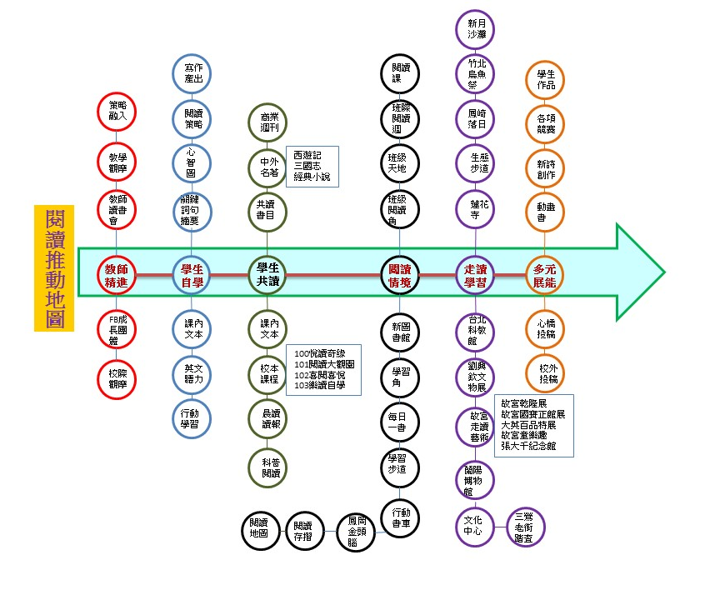
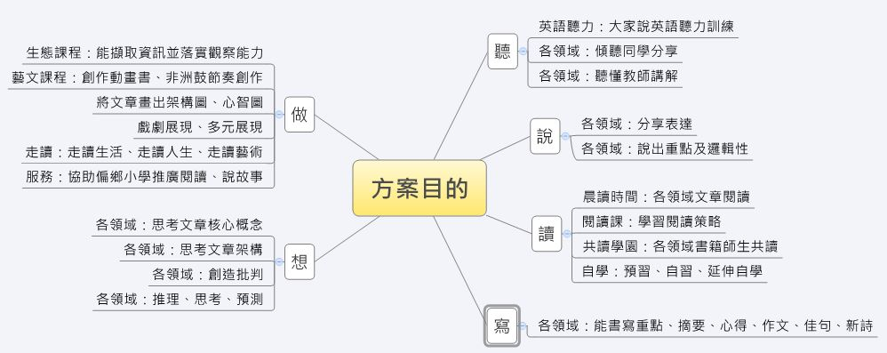
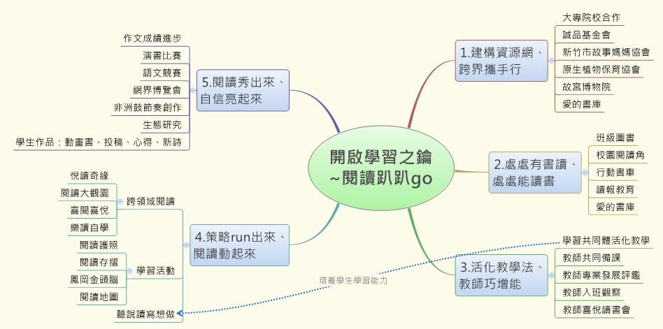
貳、方案架構
參、資源整合，營造閱讀環境
一、建構資源網、跨界攜手行—積極引入外界資源增廣見聞
- 走出閱讀：辦理「台大數位閱讀體驗營」，「與作家有約」，參觀「新竹縣圖書館」、「劉興欽文物館」、「故宮國寶vs大英百品」等活動，讓閱讀活動走出去。
- 充實圖資：結合教育部、縣府各項計畫，及傳世基金會、救國團、慈濟文教基金會、誠品基金會、愛的書庫等資源添購圖書，使藏書豐富多元。
- 行動書車：與誠品合作閱讀深耕計畫，爭取誠品書車進駐校園，創造不同閱讀氛圍。
- 電子閱讀：推動電子閱讀器、行動學習，讓閱讀資訊帶著走。
- 閱讀網站：建置本校閱讀推動網站，展現閱讀成果。
 | 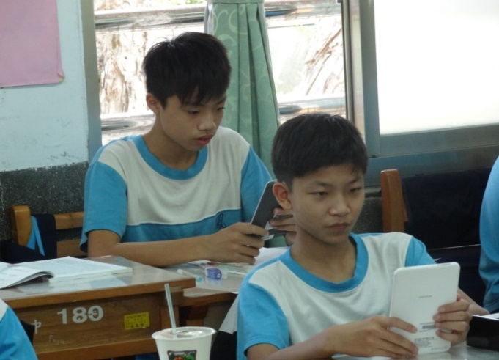
「故宮國寶vs大英百品」走讀藝術樂學趣 | 使用電子閱讀器，平版，讓閱讀更添趣味。
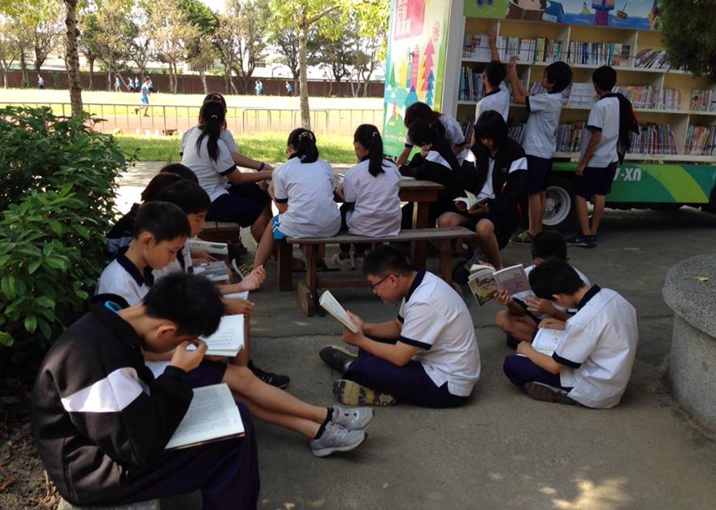 | 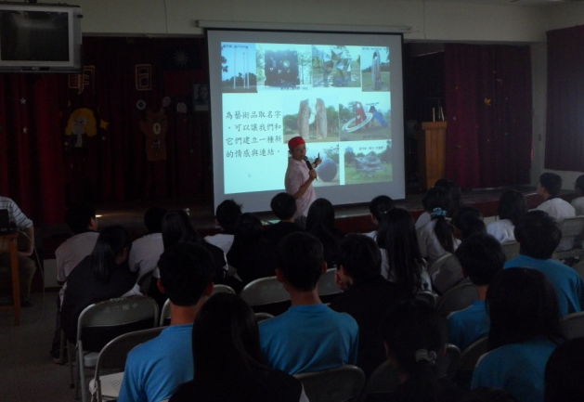
誠品行動書車到校，創造不同閱讀環境，讓閱讀變有趣。 | 與作家有約：作家張友漁到校演講
二、處處有書讀、處處能讀書--營造閱讀環境
- 鳳誠書苑：與誠品基金會合作規劃新圖書館，提升師生活用圖書館增進教學功能。
- 閱讀轉角：各樓層平台增設閱讀角，讓師生隨處可閱讀，亦可討論課業。
- 書話棉棉：木棉道下設校園桌椅，讓閱讀活動走出戶外。
- 班級圖書：班班有圖書櫃，活化班級圖書。
- 讀報運動：每班訂有國語日報、好讀週報供閱讀及教學用，晨讀時間推動讀報教育。
- 親子共讀：推動親子共讀活動，鼓勵家長一同參與培養孩子閱讀習慣。
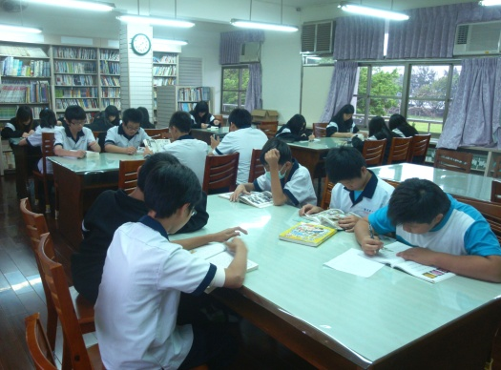 | 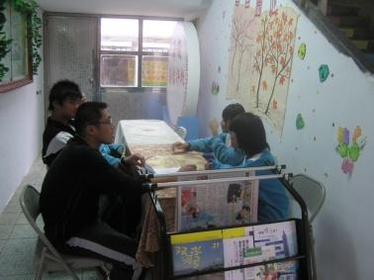
新圖書館「鳳誠書苑」讓學生們享受沉浸書香的感覺，是師生最愛的閱讀空間。 | 閱讀角是一起討論課業最棒的地方，輕鬆又自在。
肆、閱讀教學方案之實施
一、精進教學法、教師巧增能—成立專業對話的學習型組織
  - 全面推動「學習共同體」活化教學：改變思維，活化教學。建立「不改變就將被淘汰」之危機意識。讓學生成為學習主體，透過小組討論、分享表達，讓學習有趣又有效。
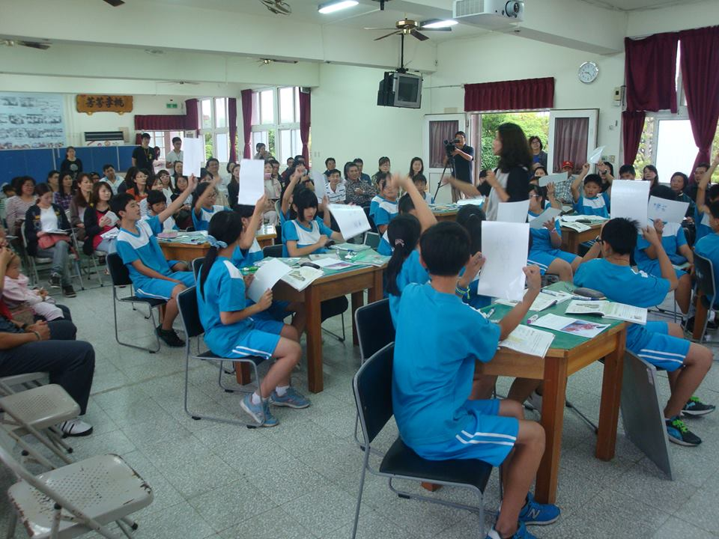 | 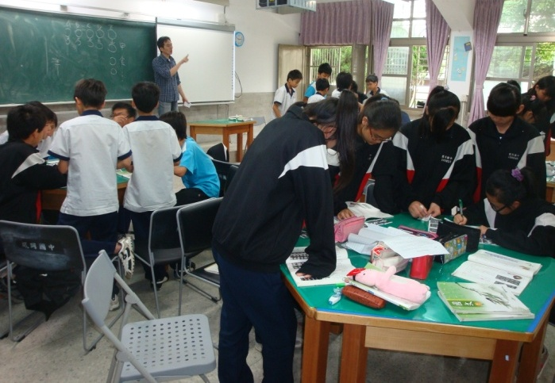
家長教學觀摩日「閱讀課公開教學」，讓家長見證活化教學的有趣和有效 | 活化教學讓各組學習互助，強迫思考，大家一起動動腦，做中學效果好。
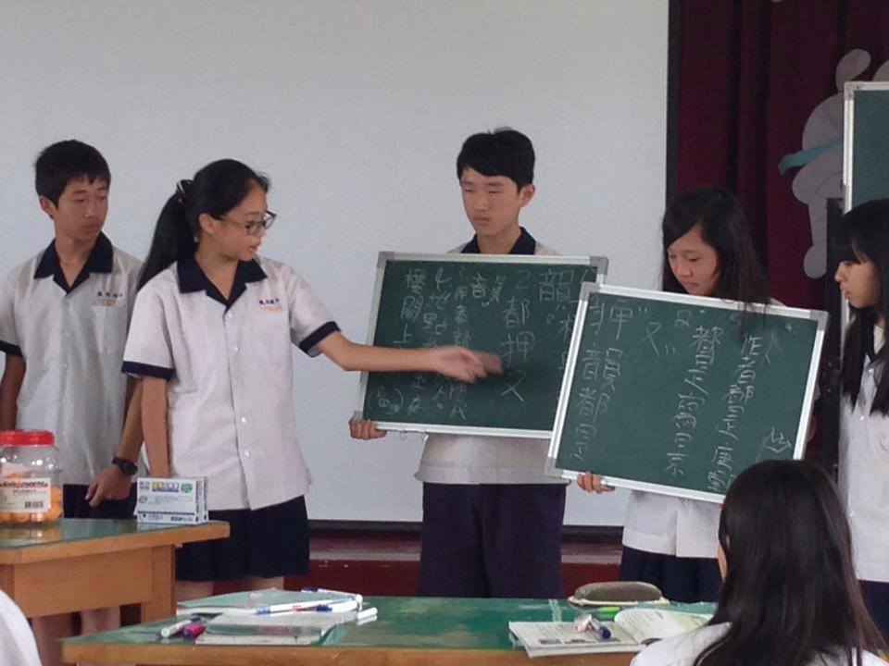 | 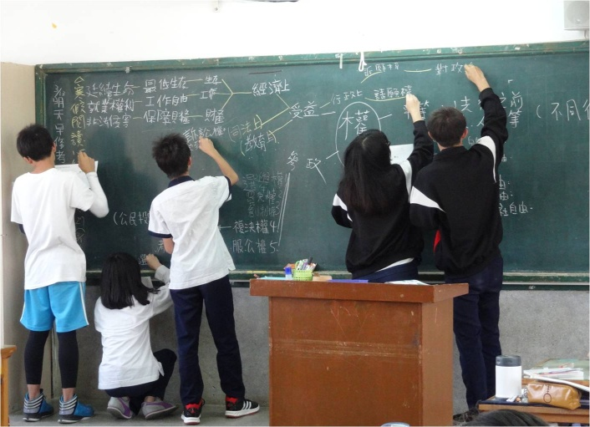
小黑板輔助讓學生學習分享表達 | 心智圖是每位孩子必學的基本功夫
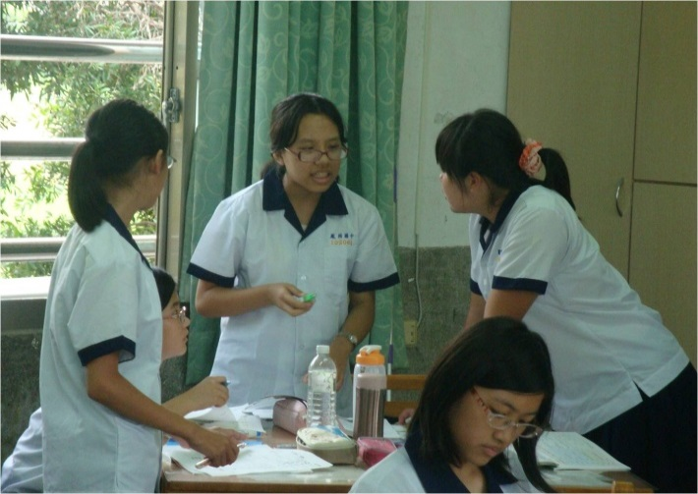 | 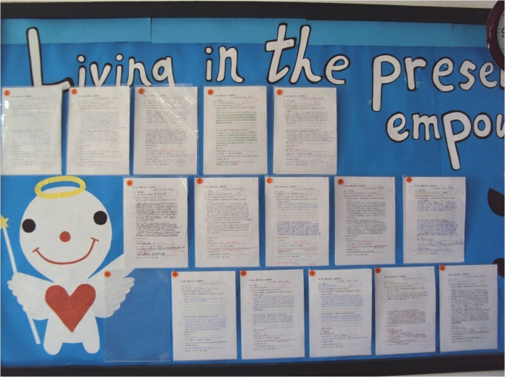
小組討論讓每位學生都學習思考、傾聽、統整、表達的能力。 | 每位學生的學習單都張貼出來，讓每個孩子的學習被看見。
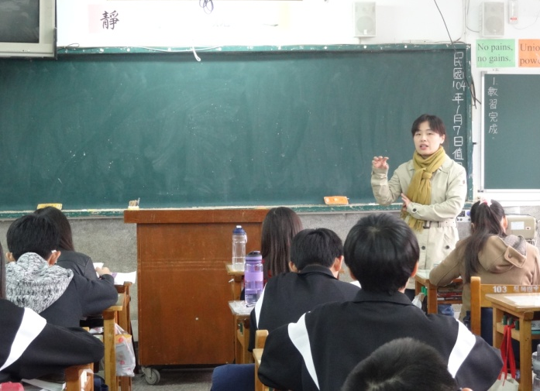 | 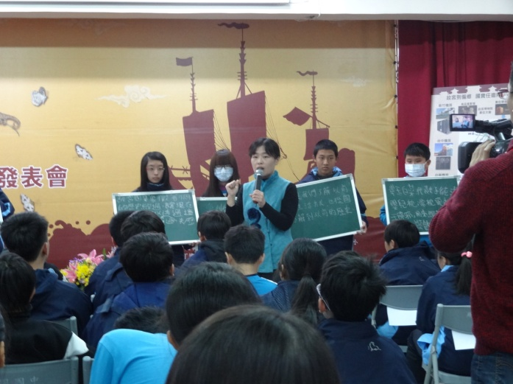
校長入班進行商業週刊「閱讀課」教學，共同擔任閱讀推手，並以身作則公開授課。 | 校長進行故宮藝術教育公開授課記者會，除推廣藝術教育外，更啟發孩子自主閱讀國寶知識動機，開起走讀藝術之門。
  - 教師共同備課：每學期全體教師共同備課，重新審視課程重點，改變教學方式。每月教學研究會專業對話，探討閱讀推動、英聽推動之策略是否得宜。教師無私分享教學教材，使推動閱讀工作方便又省力。
  - 校長及教師公開教學：校長及每位教師每學期均需公開教學一次以上，並相互觀課，增益教師教學策略方法。校長亦入班進行「閱讀課」公開教學，指導學生閱讀「商業週刊」文章，以及推廣藝術教育，指導學生閱讀故宮國寶文物，及大英百品特展簡介。
  - 全校參加「教師專業發展評鑑」計畫：為精進教學專業，每位教師均需接受教專研習汲取新知，並通過初階認證。透過研習與活動提昇教師之閱讀教學策略技巧，開創多元閱讀教學新思維。同儕扶持讓精進路上不寂寞。
  - 開辦教師「喜悅」讀書會：成立線上FB教師讀書會，教師也進行閱讀共讀，研討活化教學、班級經營策略，以及教育新知，分享讀書心得。
  - 各領域提供閱讀資源：由各領域教師提供晨讀文章，並選讀共讀書籍，設計共讀學習單，讓閱讀不限於語文領域。
  - 教師教學交流平台：建置「鳳岡國中教師成長團體」FB社群，共同分享教學現場大小事，交流經驗，更能凝聚向心力。
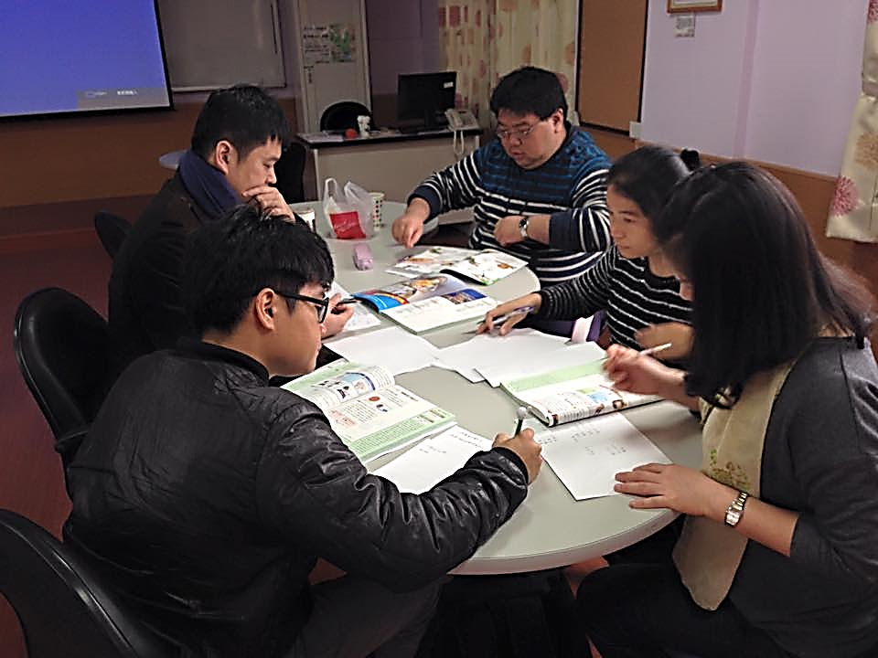 | 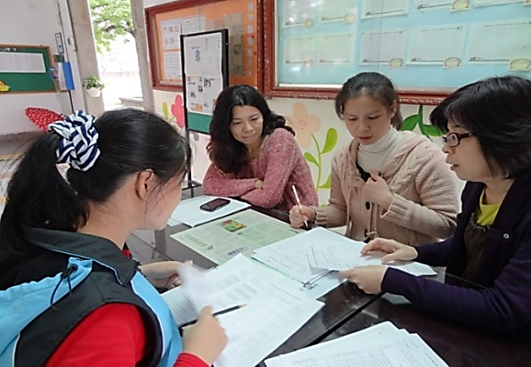
寒暑假跨校共同備課，重新設計課程，互相分享教學資源，省力又有效。 | 入班觀察後會談，成為大家相互切磋練功最好的方式。
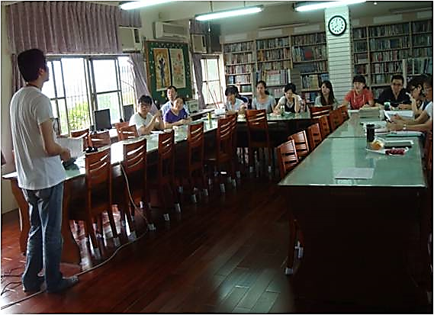 | 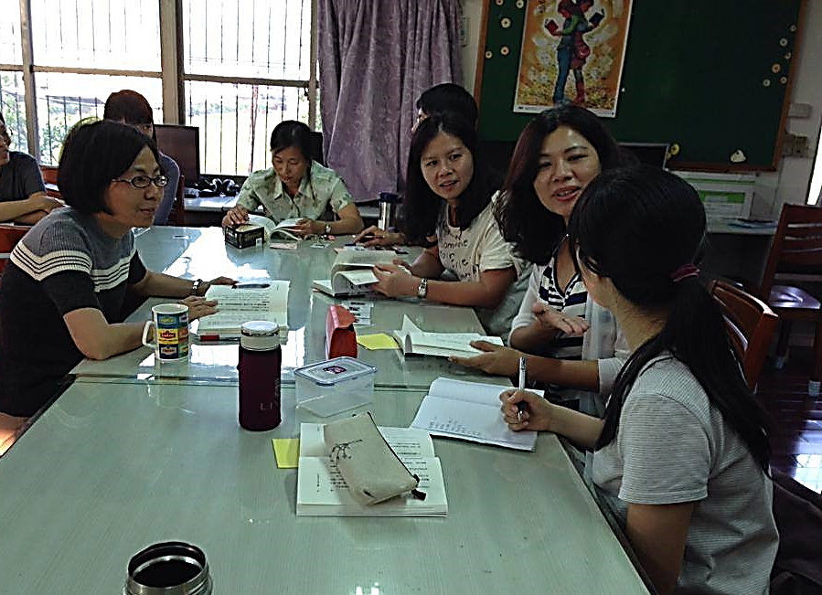
教師專業社群分享，讓教學更精進，共同思索課堂上遇到的問題，一起解決。 | 教師讀書會是大家共同取暖的地方，藉由共讀、討論、和分享，收穫滿滿。
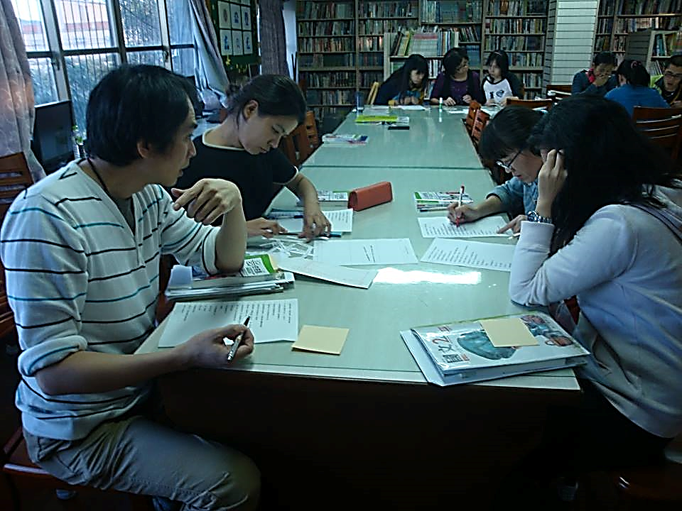 | 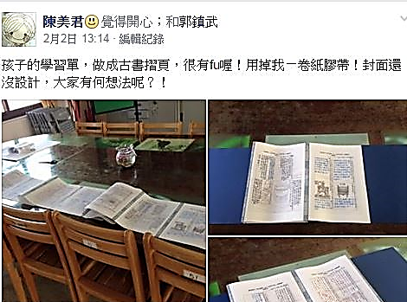
教師讀書會也是共同討論教材教法的好機會，推動閱讀也適用。 | 建置「鳳岡國中教師成長團體」FB交流平台，分享教學大小事。

二、策略run出來、閱讀動起來—把想法化為行動
(一) 學校本位閱讀課程：研發各領域融入閱讀教學方案，讓閱讀不只是語文領域。
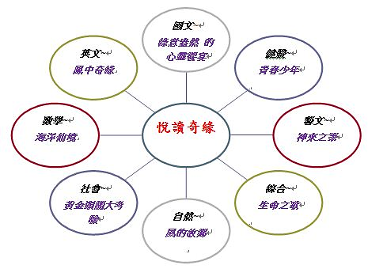  (1)100學年度：「悅讀奇緣」。以孩子的生活為起點，結合課內教材延伸閱讀為方針，擴展視野。 | 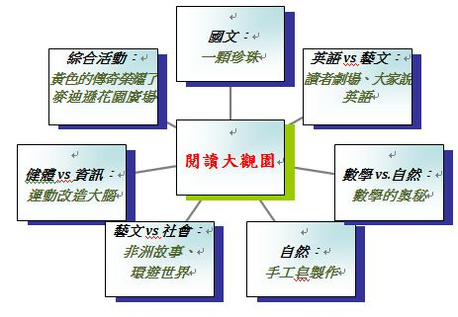  (2)101學年度：「閱讀大觀園」。以週遭生活(事件)為題材，設計吸引青少年閱讀之課程，讓閱讀與生活結合，更添樂趣與實用性。
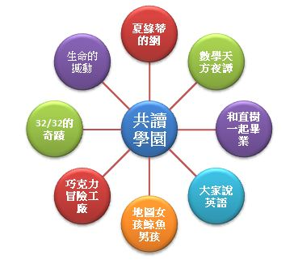  (3)102學年度：「共讀學園」。由領域教師選讀書籍，並設計學習單共享，帶領班級共讀。教師讀書會共讀32/32的奇蹟，體驗共讀之效。 | 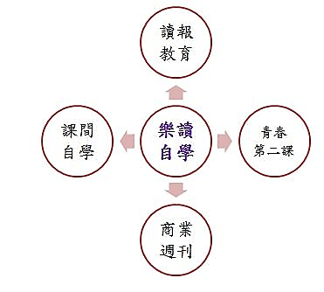  (4)103學年度：「樂讀自學」。期望藉由教師引導和激勵，啟發孩子樂讀自學能力和動力，養成自主閱讀習慣，擴增閱讀視野。

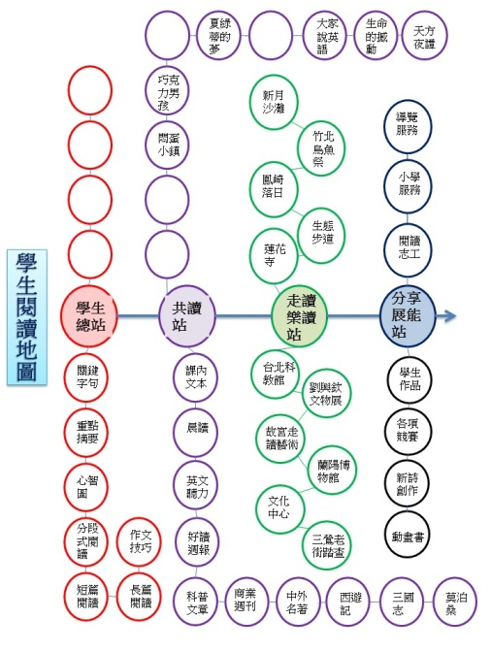
(二)學習活動：奠定「聽、說、讀、寫、想、做」基礎
- 閱讀護照：鼓勵學生於中學三年應至少閱讀40本書，並給予獎勵。
- 閱讀存摺：鼓勵學生記錄文章之內容重點摘要，閱讀心得等，為自己存取閱讀能量。
- 鳳岡金頭腦：每週於教務處前提供各領域金頭腦題目，鼓勵孩子動腦思考。
- 抽背認證：訂定課內外國文、英語背誦章節或好文章，推動抽背認證制度。
- 閱讀地圖：透過地圖達陣方式，策勵孩子完成閱讀任務，讓學生自訂目標，完成自己的閱讀地圖。
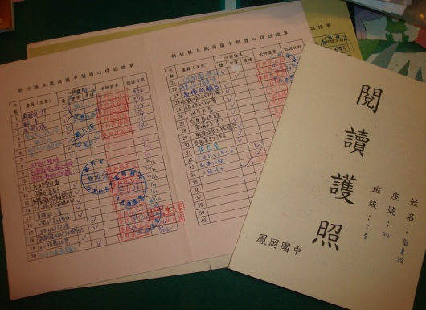 | 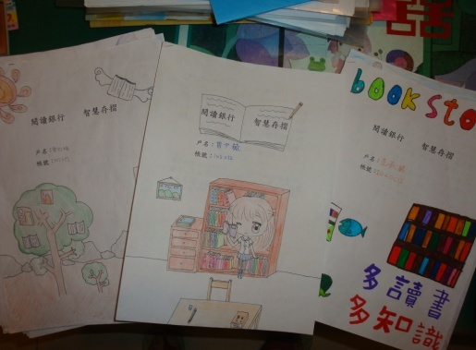 | 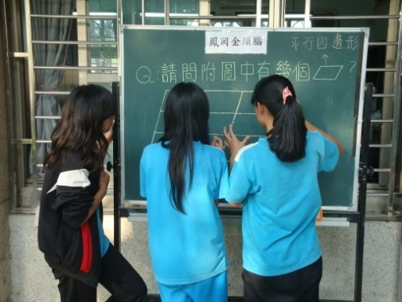
人手一紙的閱讀護照，至少閱讀40本書才能畢業。 | 新閱讀政策「閱讀存摺」，鼓勵學生把文章心得記錄下來，累積智慧。 | 閱讀金頭腦，大家一起來動動腦！
(三)閱讀策略：訓鍊「聽、說、讀、寫、想、做」能力
1.策略一：關鍵字句

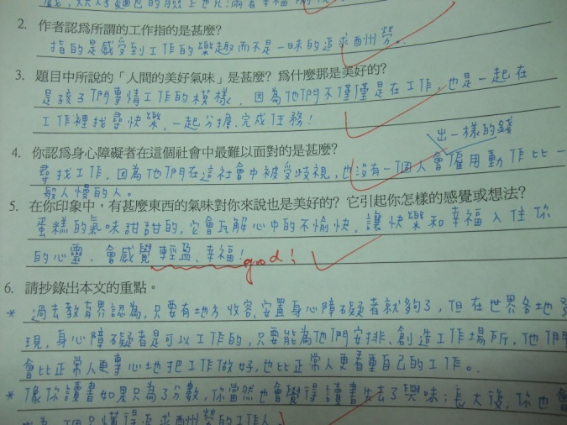 | 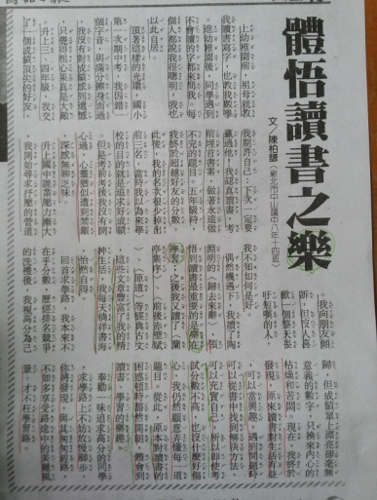
透過提問思考，讓悅讀與生活經驗連結並加以省思。 | 文中用三種顏色的筆，一畫事例，二畫立論，,三畫讀書之「樂」。
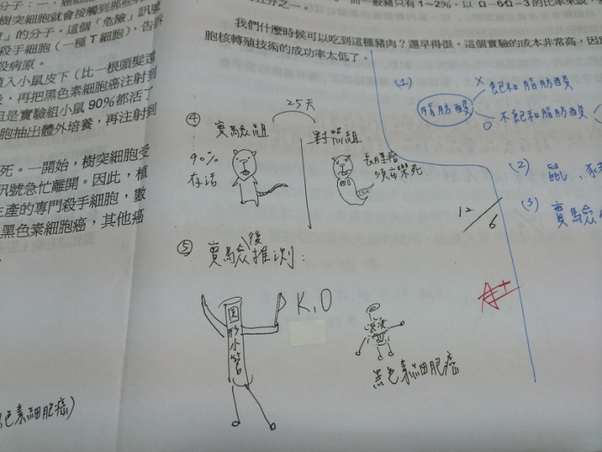 | 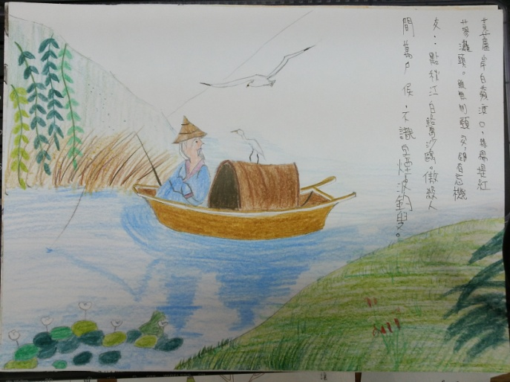
能畫出簡易結構圖，訓練邏輯能力。 | 或用圖畫呈現文章意境，讓閱讀富有趣味並具美感。
2.策略二：分段式閱讀
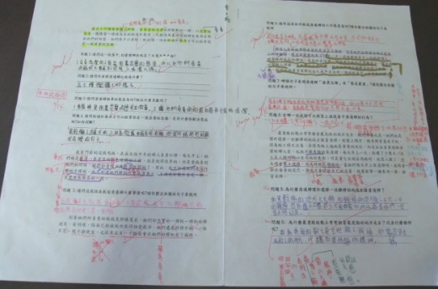

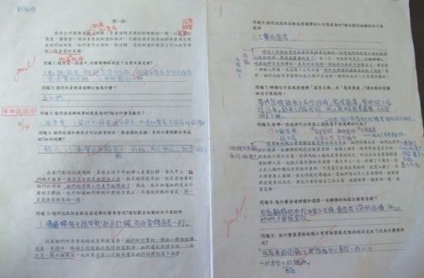

3.策略三：長篇閱讀
閱讀理解步驟 | 主要閱讀活動
1.瀏覽全文 | 瀏覽全文
2.統整主要的人物 | 圈劃出主要的人物
3.組織基本脈絡 | 劃出文章心智圖、架構圖、示意圖
4.檢索人事物背景 | 找出文章中的重要資訊
5.解釋人事物的關係 | 解釋文章中人事物的因果、異同及排序等關係｡
6.分析人事物的行為對話及細節 | 想一想，文中段落或句子中人事物的寓意
7.提出內容形式的看法 | 提出自己看法並舉例說明
4.策略四：讀報教育

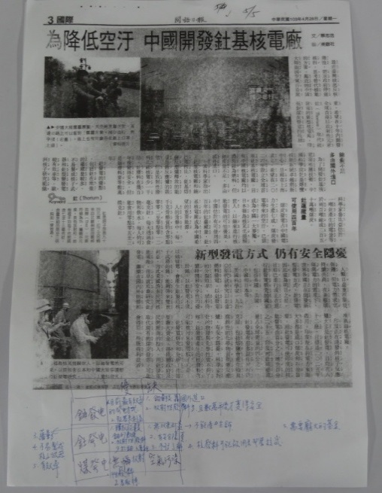 |  | 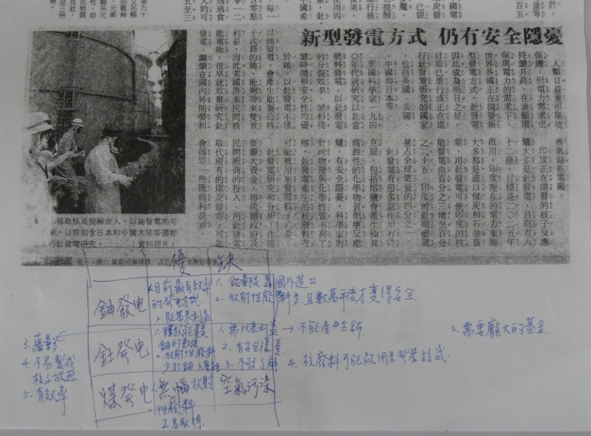
檢索與擷取 | 文中指出哪三種發電方法？
能統整 | 文中最主要是介紹哪一種新元素的核能發電？
能解釋 | 請用表格的方式比較出三種發電的優缺點。
能省思與評鑑 | 文中對新型發電方式是完全採贊成的態度嗎？請說出理由。
寫作延伸 | 環保議題

5.策略五：作文指導
- 分組討論方式：同學能將生活經驗和知識，透過分享、討論訂出論據。不少孩子提出獨到的見解及解決方法。相互分享之後，各自完成一篇具有說服力的文章。案例如下：
題目：那一次，我陶醉在‥‥‥‥
說明：請以你曾經體驗過的種種美好經驗為題材，描寫當時的情境，抒發心中感懷，並依所寫內容接續題目。如：日出美景、月光之下、花海之中等 。
寫作方向：想要將文章寫得好，就要有敏銳的觀察力。所謂觀察力就是運用我們的感官來觀察事物，而這些知覺都會引發我們心中的心覺情緒，將這些感受化為文字，就能使讀者有身歷其境的感受。
討論：各組分別就視覺、味覺、聽覺、嗅覺、觸覺討論題材並相互分享，以相互增加生活廣度。
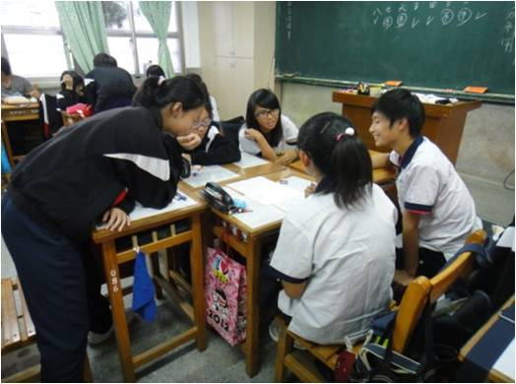 | 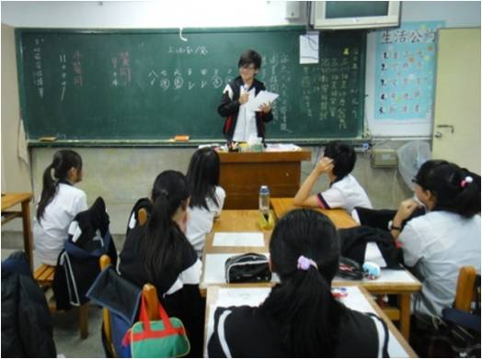
作文課小組討論，可激發作文題材的靈感。 | 分享讓孩子訓練表達和傾聽能力，對作文素材更有廣度
- 採訪報導：由學生分組討論出人選，及提問內容。以設定「認真努力」的人為採訪對象，各自進行訪問後以報導方式分享。在發表的過程中，同學能充分表達訪談對象的特質與優點，能瞭解這些師長是如何經營自己，如何築夢而踏實，對孩子的成長有啟發的作用。結束後獨立完成作文。
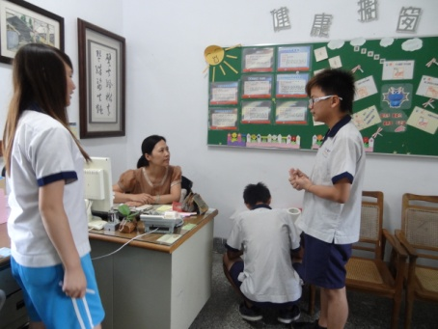 | 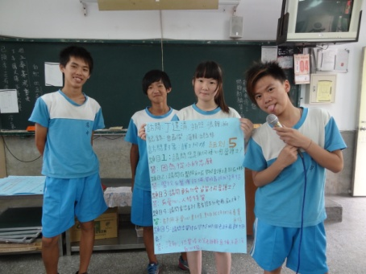
學生訪問護士阿姨 | 課堂分享訪問內容
(3)引導式作文：透過步驟引導方式，先進行小組討論，確認題意、架構、素材準備，再獨自完成一篇作文。案例如下：
題目：分享
說明：「分享」是和其他人共同享受一切美好的事物，代表一種博愛的胸襟和度量，能化解紛爭、帶來和諧；它不是炫耀，是人生最大的擁有。你願意和大家分享你所擁有的嗎?你有過什麼難忘的分享經驗?請以分享為主題寫下你的想法與生活經驗
寫作提示：
- 何謂「分享」？可用例證給予定義
- 提出自己的經驗
- 說出自己的立場與感想
- 以反面的說法來呼應主旨

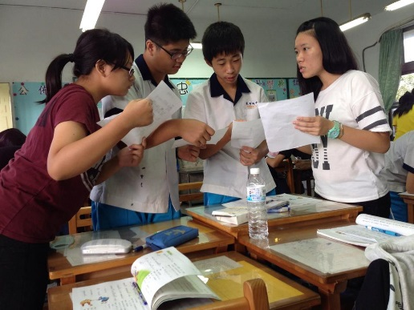 | 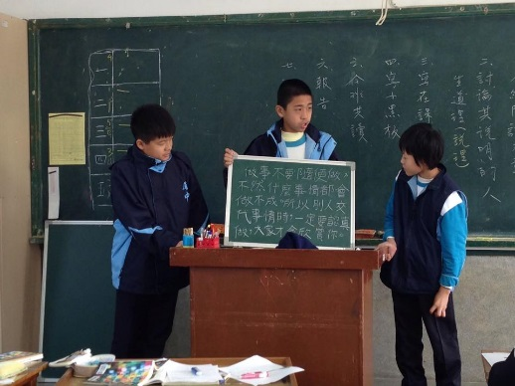
課堂討論增加素材 | 上台分享訓練表達
6.策略六：繪本閱讀。由同學介紹繪本圖書，透過圖畫和文字關係，深入咀嚼繪本深刻含意，訓練學生情意、表達及自省能力。
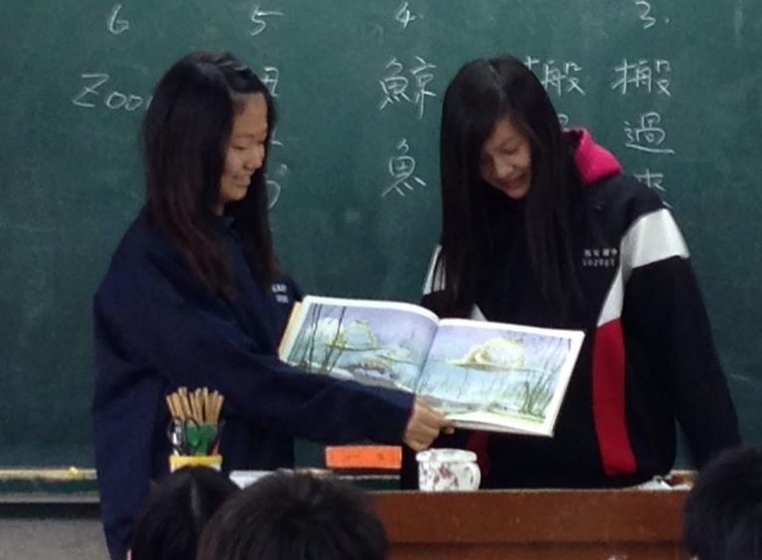 | 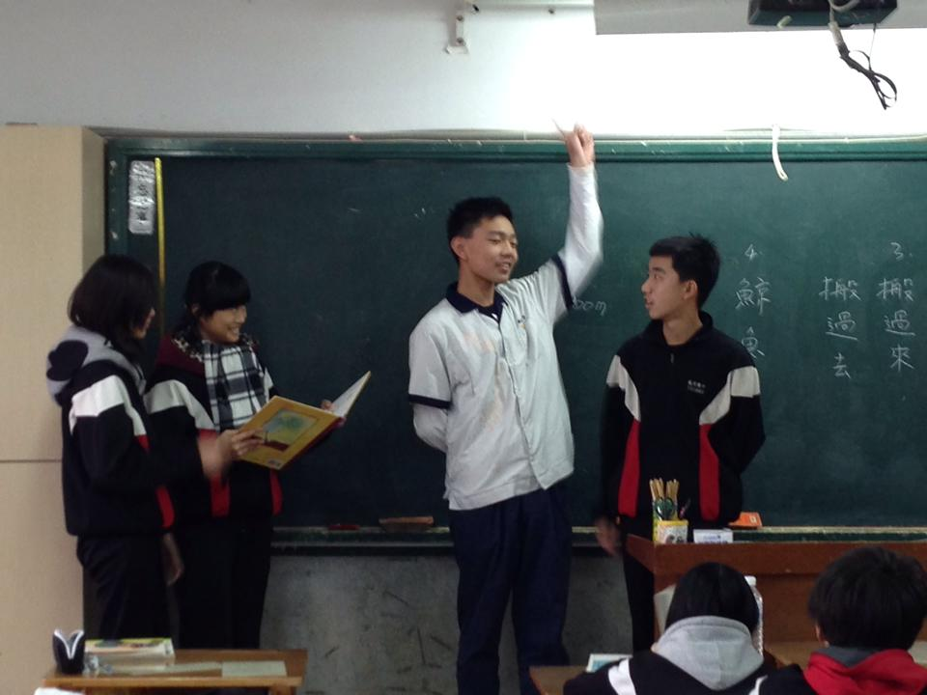
繪本「瘋狂星期二」，仔細咀嚼生活中的點點滴滴豐富精采 | 繪本「搬過來搬過去」學習尊重同理他人。孩子以表演方式呈現更添趣味。
7.其他策略：六書賓果、文意理解九宮格、文意摘要策略、流行歌曲填詞、漫畫理解策略、閱讀闖關活動、短篇小說閱讀策略等。先由課文學習方法後，運用到其他文章。
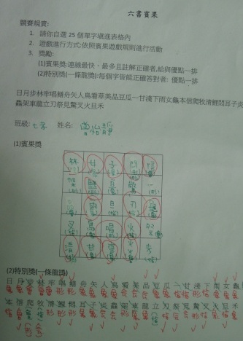 | 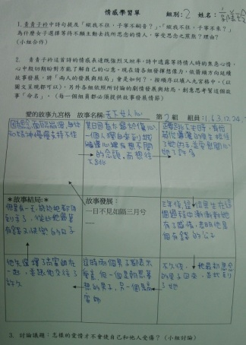 | 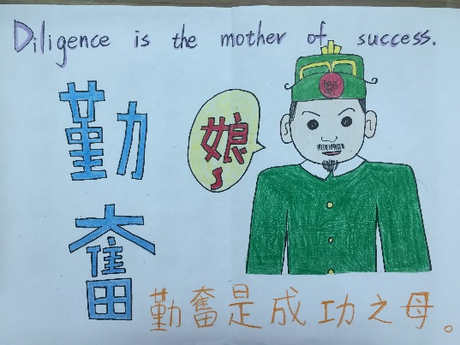
六書賓果 | 文意理解九宮格 | 英文諺語漫畫
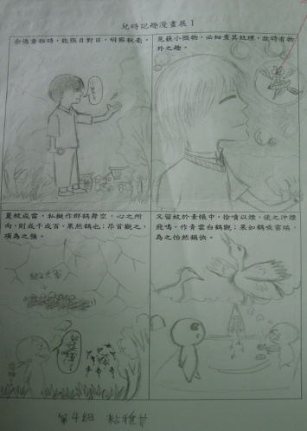 | 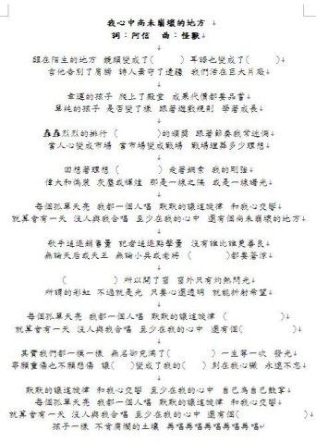 | 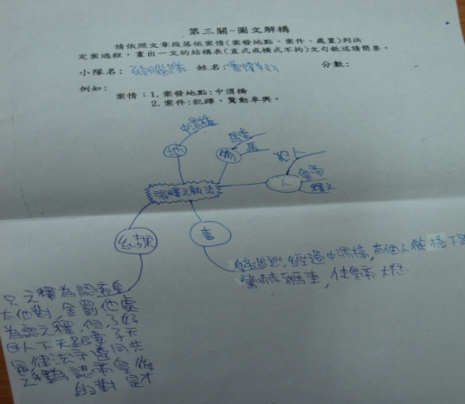
漫畫理解策略 | 流行歌曲填詞 | 閱讀闖關活動

(四)圖書館及閱讀課：
- 鳳誠書苑：與誠品合作將圖書館搬遷至教學大樓，強化圖書館利用功能，環境新穎乾淨，頗受師生歡迎。
- 圖書館利用：
- 訓練學生志工，協助整理圖書館空間及圖書，並協助借還書管理。
- 每天上午第二、三節下課時間，以及下午第五、六節下課時間開放學生借書。
- 開放教師登記圖書館教學使用，增加學生使用率。
- 閱讀課：由國文教師負責閱讀指導策略，訓練學生藉由閱讀新詩、短文、長文、長篇小說等，了解各種閱讀方式，熟稔讀書之目的及策略。
(五)實踐課堂能力：多元培養「聽、說、讀、寫、想、做」技術
- 英語聽力：每周三推動英語聽力「大家說英語」，強化英語訓練，並同時加強口說。
- 晨讀時間：由教師規劃全班共讀或自由閱讀，督促學生利用時間閱讀以養成習慣。
- 閱讀課：每周一堂閱讀課，指導各種閱讀策略，讓學生學習閱讀技巧。
- 寫作訓練：學習正規寫作方法，鼓勵學生分享心得，創作新詩，提升寫作能力。
- 心智圖訓練：活用心智圖教學法，訓練孩子閱讀架構能力。
- 諺語天地：每週英文及母語諺語教學，增強學生語文表達能力，活化閱讀。
- 藝文創作：透過藝文課程，將文章繪製成圖，或製作書卡，提升閱讀興趣。
- 名言佳句：校長於朝會分享名言佳句，增益勵志名言功效。
- 正向管教：運用閱讀方式導正學生偏差或違規行為，一舉兩得。
- 親子共讀：推動親子共讀活動，鼓勵家長一同參與培養孩子閱讀習慣。

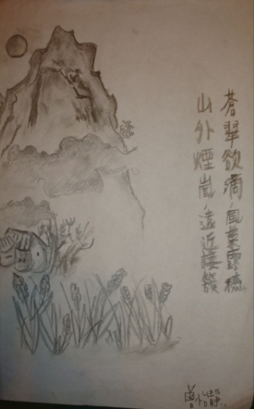  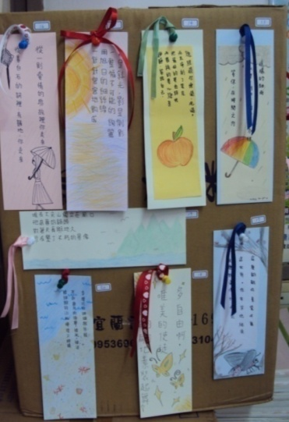 | 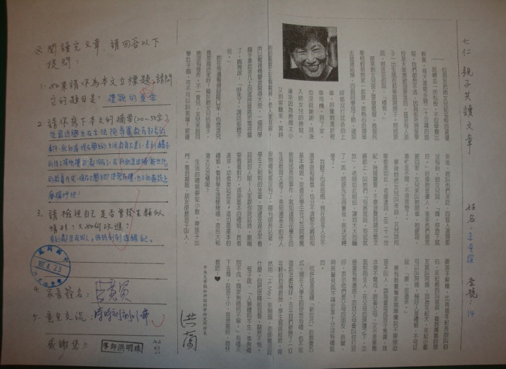
閱讀後，能將文章化成藝術，也是一種美感訓練 | 親子共讀，可增添閱讀趣味，拉近親子關係。

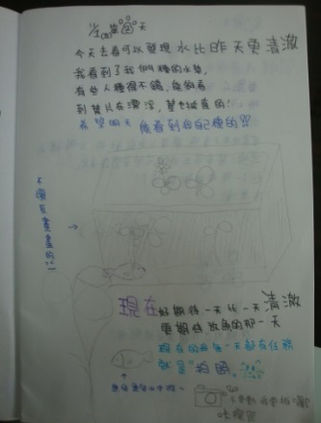  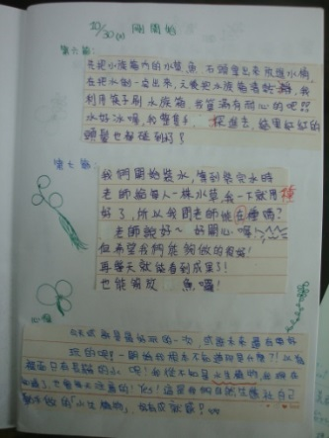 |  |  | 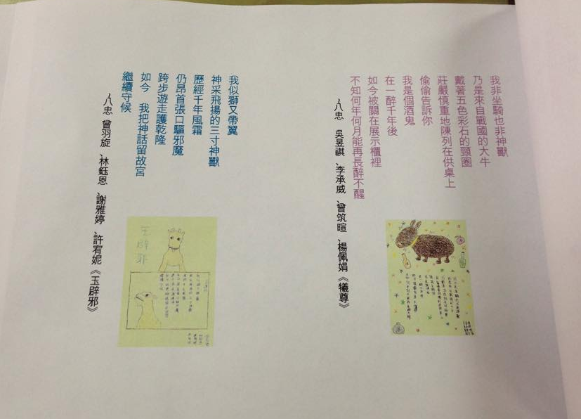
生態研究社學生，能主動建構筆記，將所做之觀察記錄下來 |  |  | 參觀故宮創作新詩作為院方感謝禮，充分展現創意與文學才能。
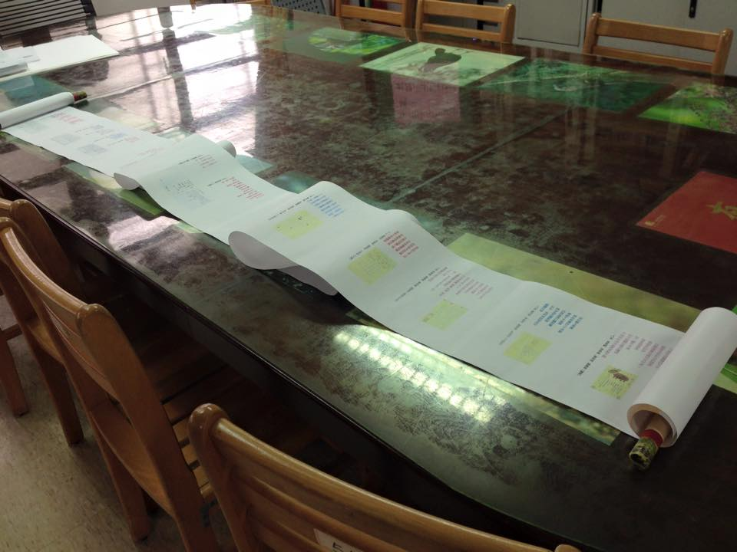
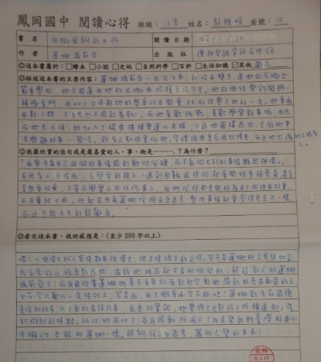 | 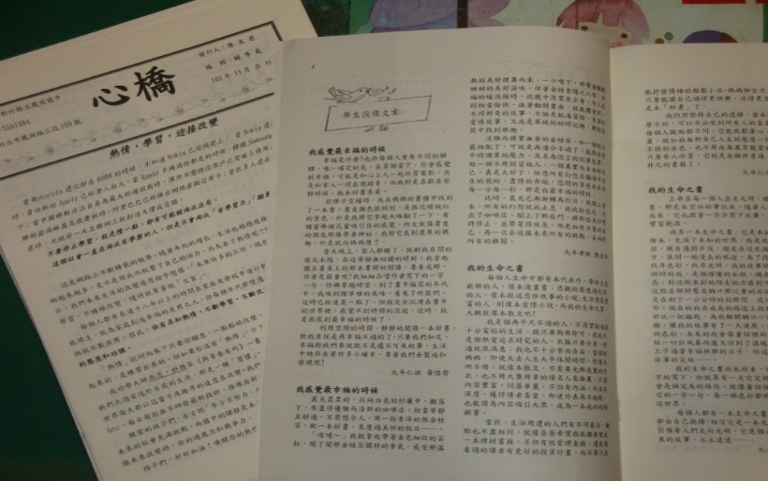
透過書寫閱讀心得，鍛鍊寫作能力，能有效達成整體語文訓練目標。 | 學生優秀作品，鼓勵投稿於本校「心橋」校刊，讓學生的學習被看見。
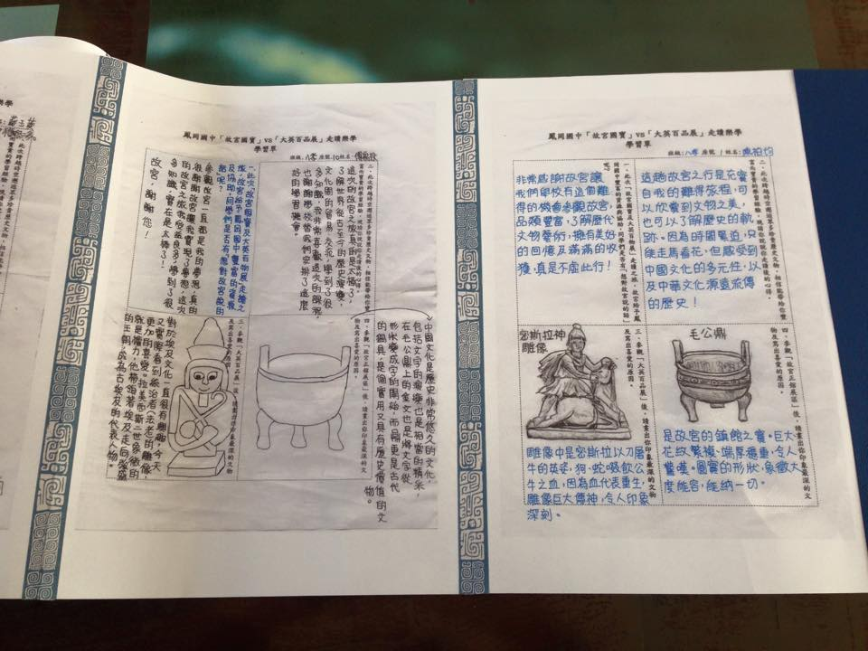 |  | 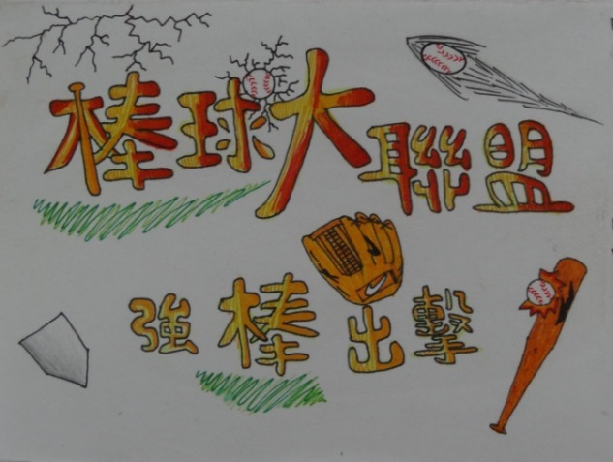
故宮參訪學習單充分展現學生寫作與觀察能力大有提升 |  | 動畫書創作讓學生創意齊發，閱讀越有趣。

陸、具體成果
一、多元整合，廣播閱讀種子
- 圖書館與班級閱讀並重，雙管齊下效果好，閱讀率提升。
- 各領域融入閱讀教學，並結合校內各項活動，廣播閱讀種子。
- 推動班級共讀，型塑班級良好讀書氣氛。
二、紮根閱讀，提振整體績效
- 活化教學有成：推動「學習共同體」活化教學模式於閱讀課中，讓小組合作學習更如虎添翼，學生更能積極主動學習，均衡展現「聽說讀寫想做」的能力，提升學習成效。
- 語文能力提升：於學生作文及校刊投稿中，學生語文程度明顯增加。於基本學力測驗中可見真章。(本校獲頒全縣基本學力測驗進步獎)
- 閱讀數量倍增：平均每人每年借閱量逐年攀升，輔以「閱讀轉角」、「班級圖書」，以及「閱讀護照」之推動，故實際之閱讀量更多。
- 教師增能有效：透過入班觀課、教師讀書會、教學研討會、活化教學工作坊等方式提升教師專業能力，明顯感受教師同儕精進氣氛融洽，整體成效提升。
- 獲獎就是肯定：本校於99年榮獲閱讀推動訪視績優學校；教師連續三年指導學生作文獲得全縣優等；學生參加全縣閱讀寫作亦榮獲第一名；參加英語朗讀比賽第一名；閱讀演書比賽榮獲第二名；102年通過本縣「閱讀教育」特色典範認證學校。
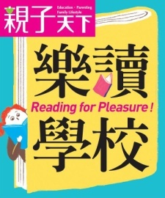
- 親子天下肯定：本校參加親子天下2012優質國中100選活動，獲選為「閱讀教育績優學校」。2013年獲選為全國100「樂讀學校」。

- 誠品書局肯定：本校獲選為誠品書局「閱讀深耕計畫」合作學校〈全國惟一國中〉
- 101.12受邀拍攝教育部「活化教學」影片。

- 自101年起至今均為「教育部有效教學基地學校」。
- 104年為教育部「十二年國民基本教育課程綱要課程轉化與實踐前導學校」。
- 以「就是那道光~開啟學習之鑰」參加InnoSchool-KDP 2012全國學校經營創新KDP國際認證獎榮獲「學生多元展能組」優等
- 以「揚帆‧讓熱情續航」參加InnoSchool-KDP 2013全國學校經營創新KDP國際認證獎榮獲「教師專業發展組」甲等
- 以「跨越時空的文學烘焙術」參加GreaTeach-KDP 2013全國教師教學創新KDP國際認證獎榮獲「國語文組」優等
- 102學年度獲全縣校務評鑑國中組特優第一。
柒、省思與展望：
大地有愛大樹有情，當我們用真愛與熱情，為孩子播下希望的種子，築起閱讀的藍天，孩子的每ㄧ個學習歷程，一定都能成為可以傳講的美好故事。閱讀策略或方法，可以講究創新多元，但也不宜流於活動，應該適切地與各領域課程結合，自然而然地變成教學的一部分，如此閱讀力量才能打破侷限而平面的閱讀視野，遨遊於包羅萬象的精采世界。
我們期望透過教學的活化，透過閱讀的洗禮，孩子可以在黃金時期奠定良好的學習態度和基礎，「開啟學習之鑰」，將來面對資訊科技爆炸的時代中，能具有探究學問的好奇心、面對問題解決問題的堅持態度，以及賴以生存的競爭力，成就每一位孩子成功的未來。
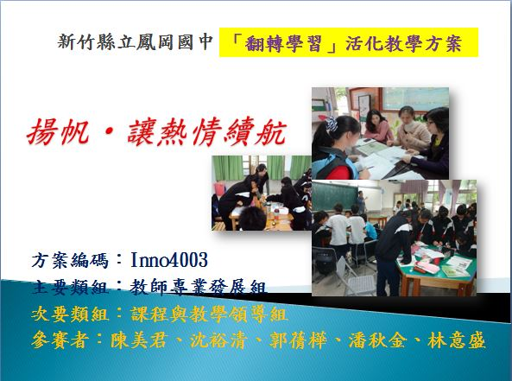
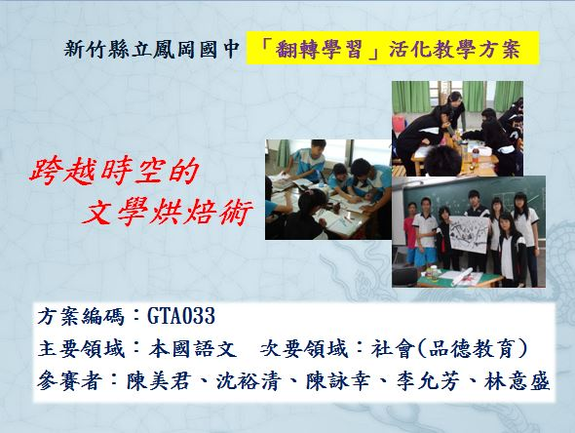
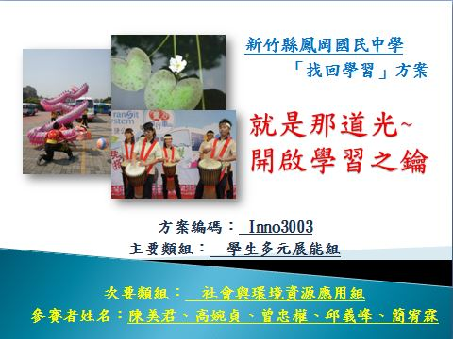

103年教育部基地學校分享會國語日報報導103.12.15
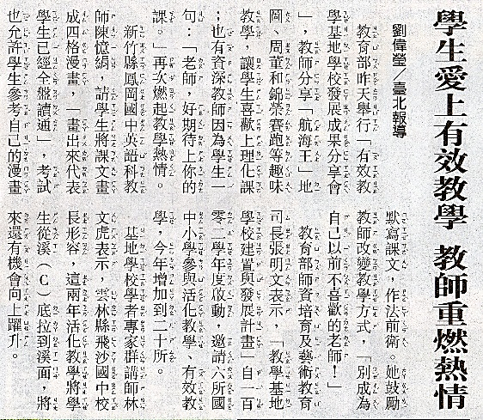
花蓮富源國中到校觀摩聯合報報導(103.9.26)
